Prendre en charge une clientèle dans un contexte omnicanal

CAP Équipier polyvalent du commerce
Compétences | Savoirs associés
Bloc 2  - Identifier les produits à mettre en rayon  - Participer à la mise en valeur des produits  - Calculer le prix de vente  Bloc 3  - Conseiller le client  - Proposer un moyen de fidélisation  - Accompagner le client dans l’utilisation des outils digitaux | - Les familles de produits  - Les actions d’animation / promotion  - Le calcul du prix  - Les différents taux de TVA  - Les outils d’aide à la vente  - La fidélisation  L’entreprise

Portrait de l’organisation
Renseigner le portrait de l’organisation en recherchant les éléments sur son site web https://www.boulangerie-ange.fr/nous/. | 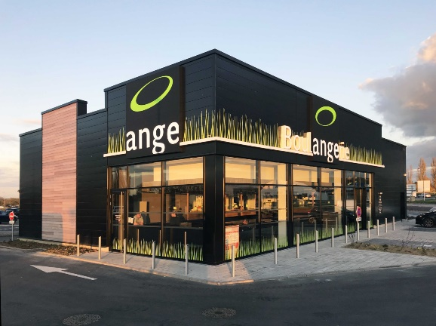  Source : https://mv2architectes.com/projets/boulangerie-ange
Date et lieu de création de la première boulangerie : …………………………………………….
Chiffre d’affaires : …………………………………………………………………………………….
Nombre de clients par jour et par boulangerie : ………………………………………………….
Nombre de baguettes Ange vendus chaque année : …………………………………………….
Nombre de points de vente : …………………………………………………………………………
Nombre de salariés dans le réseau : ………………………………………………………………

Contexte professionnel
Vous venez d’être recruté(e) pour un emploi d’équipier polyvalent du commerce en contrat à durée indéterminée dans une boulangerie Ange.
Vous êtes chargé(e) de servir les clients.

Activité 1
Les spécificités du rôle économique, social, sociétal de l’entreprise

Les boulangeries Ange s’engagent dans une démarche de RSE afin de répondre aux nouveaux enjeux environnementaux et sociétaux.

1.1 Prendre connaissance du document 1 et du document 2
1.2 Compléter le tableau en replaçant les engagements de l’entreprise en fonction de son rôle.

Rôle économique (*) | Rôle social (**) | Rôle sociétal (***)
(*) Réaliser du profit, se démarquer de la concurrence.
(**) Rapport entre les individus.
(***) Se rapporte à des aspects environnementaux et de responsabilité collective.

Document 1 : Responsabilité sociétale des entreprises (RSE) : qu’est-ce que c’est ?

La responsabilité sociétale des entreprises (RSE) […] est définie par la commission européenne comme l'intégration volontaire par les entreprises de préoccupations sociales et environnementales à leurs activités commerciales et leurs relations avec les parties prenantes. En d'autres termes, la RSE c'est la contribution des entreprises aux enjeux du développement durable.
https://www.economie.gouv.fr/entreprises/responsabilite-societale-entreprises-rse 26/10/21

Document 2 : Les 7 engagements des boulangeries Ange

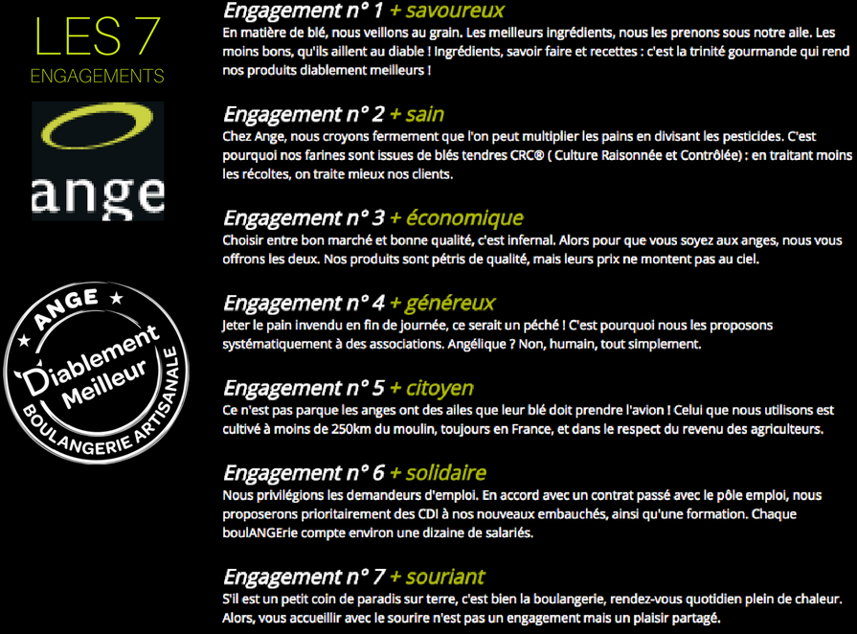
Source : https://www.boulangerie-ange.fr

Activité 2 - Identifier les produits à mettre en rayon

Afin de proposer, aux clients, l’ensemble des produits disponibles à la vente, il vous faut connaitre la gamme des produits des boulangeries Ange.

2.1 Repérer la gamme des produits proposés par les boulangeries Ange.

2.2 Citer trois avantages pour les clients d’utiliser l’application mobile Ange.

2.3 Rappeler le principe du « click and collect »

Document 3
L’application mobile des boulangeries Ange

Source https://play.google.com/store/apps

Activité 3 - Conseiller le client

À l’heure du déjeuner, c’est le rush, vous devez rapidement identifier les demandes des clients afin de mieux le conseiller.

3.1 Identifier la demande des clients et apporter un conseil en proposant le menu approprié à l’aide du Document 4.
3.2 Indiquer quels produits complémentaires vous pourriez proposer aux clients afin d’augmenter le panier moyen de la boulangerie.

Demande des clients | Menu proposé
Bonjour, je voudrais un sandwich poulet provençal avec un cookie et un Coca Cola.
Bonjour, je voudrais une part de pizza royale avec un muffin et une bouteille d’eau.
Bonjour, je voudrais une salade Poké Bowl saumon avec une salade de fruit et un Fanta orange.
Bonjour, je voudrais une salade piémontaise avec un donut’s et une bouteille d’eau.
Bonjour, je voudrais un tacos poulet cajun avec une panna cotta et un jus d’ananas.
Bonjour, je voudrais une salade César avec un crumble pomme cannelle et un Minute Maid orange.
Bonjour, je voudrais un croque-boulanger- jambon avec une salade de fruits et un Sprite.
Bonjour, je voudrais le menu salade le moins cher.
Bonjour, je voudrais un menu à moins de 5 euros.

Document 4 : Carte des menus des boulangeries Ange

Source : https://www.boulangerie-ange.fr

Document 4 suite : Carte des menus des boulangeries Ange (suite)

Les codes couleurs correspondent aux choix (variétés de salades, sandwichs, pizzas et croques-boulanger) proposés pour chaque menu. Vous pourrez ainsi plus facilement conseiller les clients sur le menu approprié.

Activité 4 - Calculer le prix de vente

L’information sur les prix est obligatoire et ce quelles que soient les formes de vente. Les prix fixés par les professionnels doivent être exprimés en euros toutes taxes comprises, ils doivent également indiquer le prix au kilo.

4.1. Calculer les éléments manquants dans le tableau ci-dessous
4.2 Entourer le taux de TVA appliqué aux différentes variétés de
4.3 Retrouver les prix HT des pains en déduisant le taux de TVA appropriée

DÉNOMINATION | POIDS | PRIX HT | PRIX  TTC | PRIX  AU KG
Pain fruitier | 300 g |  | 3,10 € | 10,33 €
Pain mais | 250 g |  | 2,90 € | 11,60 €

Document 5 : Prix du pain des boulangeries Ange

Prix du pain
DÉNOMINATION | POIDS | PRIX  TTC | PRIX  AU KG
Baguette Ange | 250 g |  | 3,80 €
Pain complet | 300 g |  | 7,33 €
Pain de seigle | 300 g |  | 6,66 €
Pain fruitier | 300 g | 3,10 €
Pain mais | 250 g | 2,90 €
Pain semoule | 400 g | 1,30 €
Torsade Ange |  | 2,50 € | 5,55 €
Pain du mois |  | 2,90 € | 9,67 €

Document 6 : Les taux de TVA (taxe sur la valeur ajoutée) en vigueur en France

Le taux normal de la TVA est fixé à 20%, pour la majorité des ventes de biens et services […]
Le taux réduit de 10 % est applicable aux produits agricoles non transformés, au bois de chauffage, aux travaux d'amélioration du logement […] aux droits d'entrée des musées, zoo, monuments, aux transports de voyageurs, à la restauration.
Le taux réduit de 5,5 % concerne l'essentiel des produits alimentaires, les produits de protection hygiénique féminine, équipements et services pour handicapés, livres sur tout support, […]
Le taux particulier de 2,1 % est réservé aux médicaments remboursables par la sécurité sociale […]

https://www,economie,gouv,fr/cedef/taux-tva-france-et-union-europeenne
Co-intervention mathématiques

Activité 5 - Participer à la mise en valeur des produits

Pour mettre en valeur des produits les offres promotionnelles sont très efficaces,

5.1 Calculer le montant de la remise accordée aux clients en complétant le tableau 1
5.2 Calculer, en pourcentage, le volume de la promotion accordée aux clients en complétant le tableau 2

Tableau 1
Offres promotionnelles | Montant de la remise
Le lot de deux tartes
Le lot de deux pizzas

Tableau 2
Offres promotionnelles | Pourcentage de la promotion en volume
Le lot de quatre pains au chocolat
Le lot de trois baguettes

Document 7 : Offres promotionnelles
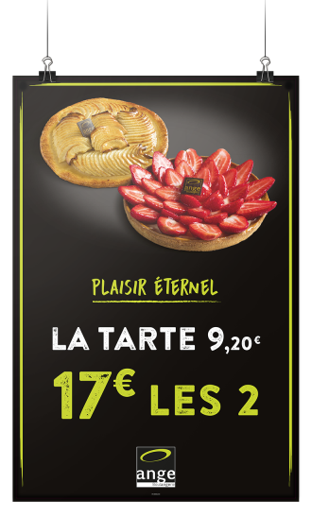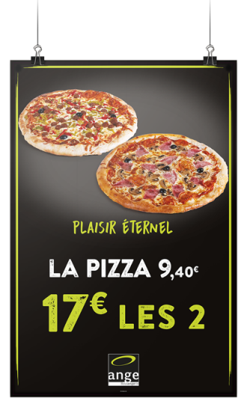
Source : https://www,boulangerie-ange.fr

Co-intervention mathématiques

Activité 6 - Proposer un moyen de fidélisation

Le comportement d’achat des clients a profondément évolué depuis une dizaine d’années, Les consommateurs sont aujourd’hui mieux informés, ils comparent les prix et les produits, consultent régulièrement des avis clients, les fidéliser est un enjeu essentiel.

6.1 Répondre aux questions en fonction de la documentation fournie

Document 8 : Le programme de fidélité des boulangeries Ange

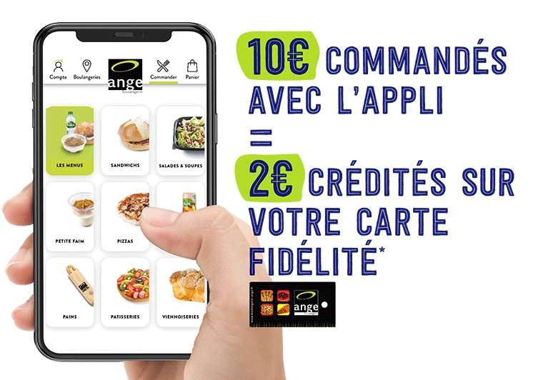
Comment le client peut-il bénéficier de tous ces avantages ?

Quel cadeau est offert aux clients le jour de leur anniversaire ?

Quel sera le montant crédité sur la carte de fidélité pour un client ayant commandé pour 20 euros sur l’application mobile Ange ?

Quel sera le montant crédité sur la carte de fidélité pour un client ayant cumulé 300 auréoles ?

Que pensez-vous du programme de fidélité des boulangeries Ange ?

Source : https://www,boulangerie-ange,fr
Synthèse

Activité 1 : Le rôle économique, social, sociétal de l’entreprise
La responsabilité sociétale des entreprises (RSE) est l'intégration volontaire par les entreprises de préoccupations sociales et environnementales à leurs activités commerciales et leurs relations avec leurs partenaires. La RSE c'est la contribution des entreprises aux enjeux du développement durable. De plus cette démarche améliore la performance des entreprises françaises.

Activité 2 : Identifier les produits à mettre en rayon
L’assortiment est l’ensemble des produits proposés à la vente par un point de vente.
Une gamme de produits est un ensemble de produits de même catégorie ou répondant au même type de besoin.

Activité 3 : Conseiller le client
Pour s’assurer de la satisfaction du client, les conseils apportés doivent être pertinents. Il faut adopter l’écoute active afin de clairement identifier la demande du client. Une réponse pertinente doit être proposée.

Activité 4 : Calculer le prix de vente

Prix de vente TTC = (Prix de vente H,T + TVA)

Les taux de TVA
Taux particulier | Taux réduit | Taux réduit | Taux normal
2,1 % | 5,5 % | 10% | 20%
Ex : médicament | Ex : alimentation | Ex : restauration | Ex : bien et service

Activité 5 : Participer à la mise en valeur des produits
Il existe de nombreux moyens de mettre en valeur des produits. Les offres promotionnelles consistent à accorder un avantage en volume (produits offerts) ou en valeur (remise immédiate ou avantage sur la carte de fidélité) aux clients du point de vente.

Activité 6 : Proposer un moyen de fidélisation
Les entreprises créent des programmes de fidélité pour entretenir une bonne relation avec leur clientèle. Le plus souvent, cela prend la forme de carte de fidélité (physique ou digitale). Plus le client achètera un produit ou un service, plus il en sera récompensé.

Carte de fidélité physique | Carte de fidélité digitale

Travaux pratiques - À réaliser en magasin pédagogique !
Conseiller le client

  - Choisir deux produits qui répondent au même besoin dans votre magasin pédagogique.
  - Compléter une fiche pour chaque produit.
1.3 Réaliser un entretien de vente avec votre professeur.

Fiche produit
Nom du produit : |  | Marque : |  | Prix :
Visuel |  | Nombre de coloris :  Taille :  Options :
Description détaillée : |  | Accessoires :
Arguments de vente :

Avis client :
Conditions de livraison : | Conditions de paiement : |  | Garantie :

Co-intervention français

Pour Approfondir - À réaliser en entreprise !
Mettre en valeur les produits

1.1 Proposer à votre tuteur d’organiser une dégustation dans un rayon du point de vente

1.2 Lister les matériels dont vous aurez besoin

1.3 Indiquer les attitudes à adopter pour votre animation commerciale

1.4 Proposer une phrase d’accroche pour proposer une dégustation à un client

1.5 Identifier les objections possibles

1.6 Réaliser le bilan quantitatif et qualitatif de votre animation commerciale

Co-intervention français

